Colegio Sagrado Corazón Luz y Guía Nº 8229

MÓDULO 1

5° Jacarandá - Aromo

ÁREA: CIENCIAS SOCIALES

PRESENTACIÓN:
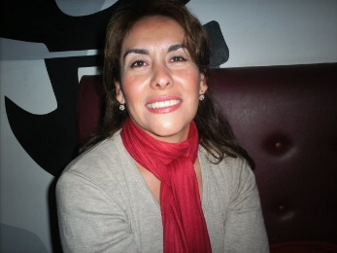Hola, bienvenidos a este módulo de formación sobre materiales para la educación a distancia, soy la profesora Martha Alicia Correa. Este es un módulo base a partir del cual las familias y los estudiantes van a poder organizar las actividades para realizar en casa.

ÁREA: CIENCIAS SOCIALES

GRADO: 5TO AROMO Y JACARANDÁ

CONTENIDOS:
El territorio de nuestro País. La Républica Argentina límites y fronteras. La División Pólitica.
La relación de la Argentina con otros países, EL Mercosur.
Las Islas Malvinas.

Capacidad a lograr:

*Identificar y aplicar los límites y la división política de Argentina en un mapa.
*Ubicar hechos en una línea de tiempo.
*Leer y comprender hechos de nuestra historia.

ACTIVIDADES:

DIA:1

TEMA : EL TERRITORIO DE NUESTRO PAÍS

Actividad 1:

Leer y comprender el siguiente texto que lo tienen en el libro pág. 20

a-Marquen los párrafos del texto

b-Escriban una palabra clave para cada párrafo ,que les sirva para recordar.

DESARROLLO:
En un mapa físico –político.
-Señalar los límites de ARGENTINA.
-Señalar la división política.

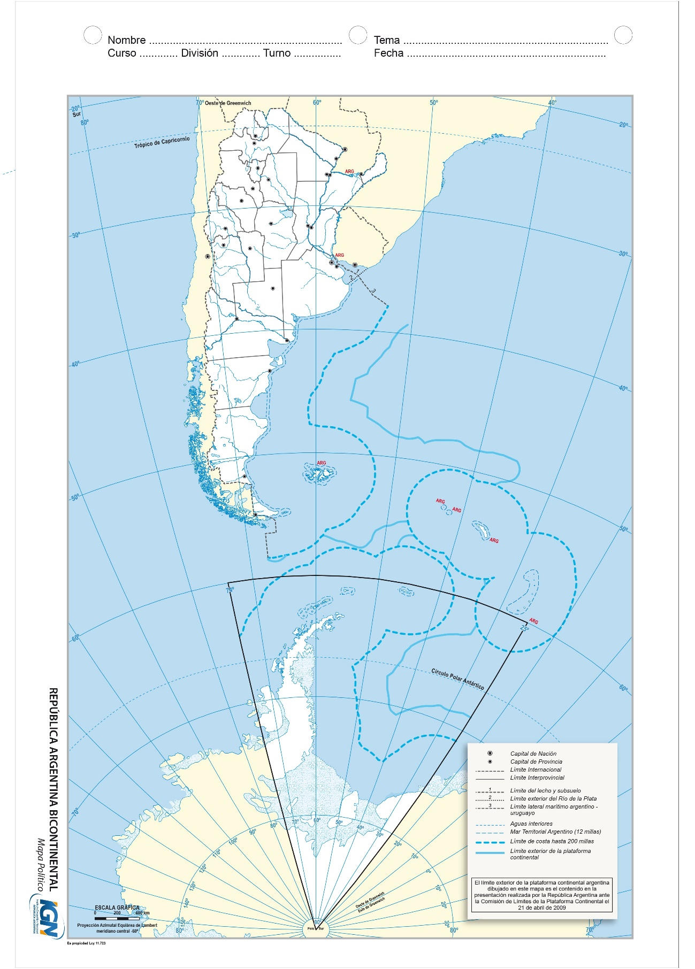

Explicación para los padres: los alumnos deben realizar el mapa, el modelo para guiarse esta en libro pag.21, es importante hacer cuadro de referencia.
Pueden imprimir el modelo sino tiene mapa en casa , el que les envio.

REVISIÓN Y REPASO

ABRIR LOS VIDEOS Y COMENTA EN TU CARPETA, QUE APRENDISTE.

https://youtu.be/mvjn8yxFiEE
. https://youtu.be/lkB8qutiuPU
TAREA:

ESTUDIAR LOS LÍMITES DE ARGENTINA Y LA DIVISIÓN POLÍTICA.

DIA2:

TEMA: El Mercosur

La Relación de la Argentina con otros Países.

INICIO:

¿Sabías que los países firman acuerdos para conseguir beneficios comerciales o culturales?

Muy bien presta atención al siguiente video:

https://youtu.be/FvxWxMVi3EY

DESARROLLO: luego de ver el video.

1-Responder las siguientes preguntas: en tu carpeta.

- ¿Cuándo se firmó el acuerdo del Mercosur?
- ¿Cómo se llamó el tratado?
- ¿Qué países son los que participan?
- ¿En qué nos beneficiamos los Argentinos?

CIERRE: trabaja en tu carpeta

2-a- Buscar en el diccionario la palabra :

MERCOSUR:

- Dibujar las Banderas de los Países que participan en el Mercosur.

Tarea:

1-Leer en el libro pag.23.

2-Subrayar las ideas principales-
3-Realicen las actividades de la ficha N°5 de la Cartilla Satélite ( los alumnos que tengan la catilla) de todos los puntos, pag. 15 y 16

Observación:

Los alumnos que no tengan la cartilla:
En un mapa Físico-político de América , pintar los Países que forman el Mercosur.

DÍA 3:

TEMA:¡ LAS ISLAS MALVINAS!

INICIO:

Vamos a recordar las visitas que nos hicieron en el colegio , el Año pasado el General de las fuerzas Aéreas .

Un poco de historia: leer en el libro página 22.
Trabaja en tu carpeta:

DESARROLLO :

Ver el siguiente VIDEO:
https://youtu.be/eIcAZhMts3A

Luego de ver el VIDEO vamos a hacer una línea de tiempo, de los hechos y sucesos en esos

1816 1833 1982
CIERRE:

- En un mapa de Argentina (físico –político)

Ubicar las islas Malvinas con sus nombres.
TAREA:
Realizar un trabajo de investigación de los hechos y sucesos del DÍA 2 DE ABRIL “DIA DE LOS VETERANOS Y CAÍDOS EN MALVINAS”

